Почвенная фреза Agri-World серия FTCD
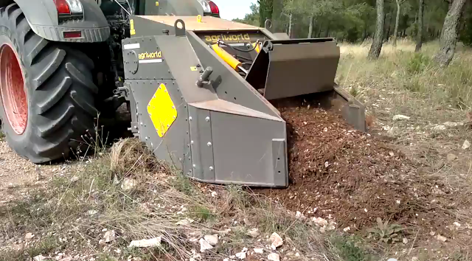
Почвенная фреза – измельчитель пней и корней Agri-World серия FTCD, создана для работы в верхнем слое земли, где встречаются камни, и превалирует древесно-кустарниковые остатки (корни и пни), без предварительной подготовки почвы. Рабочая глубина составляет до 300 мм, рабочая ширина по желанию заказчика может быть от 1420 мм до 2980 мм. Трактор под ротоватор должен быть оснащен гидроходоуменьшителем , максимальная скорость работы до 300 м/час.

Внимание! – Требуется трактор с ходоуменьшителем ( «ползучая передача», «замедленный ход») от 0-0,5 км/ч

Основное применение:
- Создание противопожарных полос в лесном хозяйстве
- Восстановление заросших лесов сельхозугодий, удаление корневой системы деревьев, фрезерования почвы засоренной пнями
- Измельчение пней при удалении старых садов
- Измельчение камней на полях и стройплощадках
- Обработка диких ландшафтов.
Технические характеристики Agri-World - 15:
Модель | 90.15 | 120.15 | 150.15 | 180.15 | 200.15 | 230.15 | 250.15
Требуемая мощность, л.с. | 120-130 | 130-150 | 150-180 | 180-200 | 220-250 | 250-300 | 300-400
Рабочая ширина, мм | 916 | 1216 | 1516 | 1816 | 2026 | 2300 | 2470
Общая ширина, мм | 1420 | 1720 | 2020 | 2320 | 2530 | 2810 | 2980
Минимальная рабочая глубина (базовая по салазкам), мм | 150
Максимальная рабочая глубина, мм | 300
ВОМ, об/мин | 1000
Вес, кг | 2500 | 2950 | 3400 | 3900 | 4300 | 4900 | 5350
Рабочая скорость, км/ч | 0,2-0,5 (рекомендованная 0,4)
Теоретическая производительность (максимальная), га/смена (8 часов) // га/смена (12 часов) | 0,39//0,44 | 0,44//0,6 | 0,51//0,74 | 0,58//0,87 | 0,64//0,96 | 0,73//1,1 | 0,79//1,18
Стоимость, евро (в г. Смоленске) | 48 136 | 52 643 | 57 572 | 62 962 | 68 854 | 77 694 | 84 934

Базовое исполнение:
Измельчает камни до 35 см в диаметре.
Измельчает пни до 45 см в диаметре.
Двухсторонний привод ротора с интегрированной масляной ванной.
Запатентованная технология защиты фрикционных муфт (плавность работы)
Пластины на капоте выполняющую двойную функцию защиты и прикатного механизма
Корпус ротоватора изготовлен из высокопрочной шведской стали Hardox.
В базвой комплектации карданного вала - обгонная муфта

Срок поставки: 50 рабочих дней с момента предоплаты
Условия оплаты: 30% предоплата, 70% перед отгрузкой техники с завода
Гарантия : 12 месяцев.
Условия поставки: г. Смоленск.

